
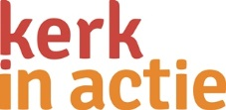

Fijn dat u meedoet met het
themajaar Kinderen in de knel!

Dankzij de inzet van uw gemeente kunnen wereldwijd kinderen in moeilijke omstandigheden geholpen worden.
U steunt met name het werk van organisaties die kinderarbeid bestrijden in onder andere India, Oeganda en Colombia.
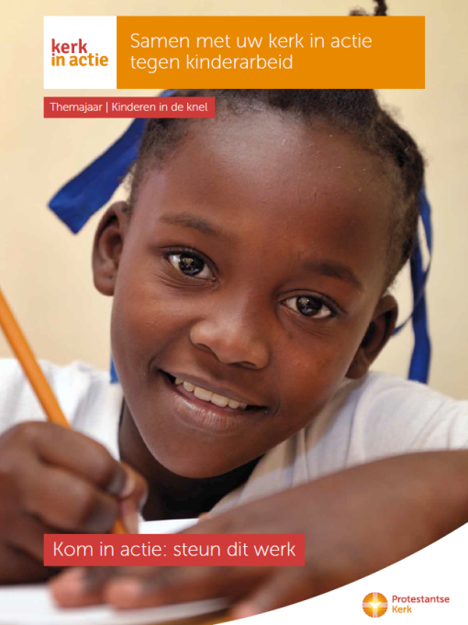

Wat vindt u in deze map?
- Informatie over het thema Kinderen in de knel, met name kinderarbeid.
- Informatie over projecten in India, Oeganda en Colombia.
- Collectefolder (om bij te bestellen en uit te delen aan gemeenteleden).
- Actiebrochure (met acht suggesties voor fondsenwervende acties).
- Poster van het themajaar (om op te hangen in de kerk).
- Poster met een thermometer (om op te hangen en te noteren wat u ophaalt).
- Poster om uw activiteiten te plannen.
Bij deze map hoort een USB-stick met daarop:
- Bovenstaande materialen, zodat u die digitaal kunt verspreiden of zelf kunt afdrukken.
- 3 PowerPointpresentaties met presentatietekst om voor te lezen (1 per project).
- 1 collecteafkondiging en 3 berichten voor uw kerkblad (1 per project).
- Foto’s bij de 3 projecten (om zelf af te drukken en op te hangen).
- Kindermateriaal: 3 kleurplaten (1 per project) + 1 kijkdoos.
- Filmpjes over het project in India en het project in Colombia.
(beide filmpjes zijn vanaf 1 maart 2015 beschikbaar)
Waar kunt u terecht met uw vragen?
Voor advies over het themajaar kunt u terecht bij uw Kerk in Actie gemeenteadviseur. Kijk op www.kerkinactie.nl/gemeenteadviseur voor contactgegevens.
Collectefolders bestellen
In deze map treft u een collectefolder als voorbeeld aan. U kunt bij Kerk in Actie gratis extra collectefolders bestellen om uit te delen aan gemeenteleden als u voor het themajaar collecteert in uw kerk. Ga naar www.kerkinactie.nl/webwinkel (of bel (030) 880 1456).
Spreker uitnodigen
Om het thema en de projecten dichter bij uw gemeenteleden te brengen, kunt u ook een iemand uitnodigen die iets over dit werk komt vertellen. Vraag naar de mogelijkheden bij uw gemeenteadviseur.
Ga mee op reis
Soms is het mogelijk om een reis te maken naar het werk dat u steunt. Kijk op www.kerkinactie.nl/reizen of overleg met uw gemeenteadviseur.
Plan uw themajaar
Het is handig als u de materialen bij dit themajaar niet allemaal in één keer gebruikt. Plan uw themajaar zorgvuldig, zodat u de materialen een heel jaar kunt gebruiken en uw gemeente de informatie gespreid tot zich kan nemen. Maak bij uw planning gebruik van de plannings-poster in deze map. Overleg hierover met uw Kerk in Actie gemeenteadviseur.
Hoe lang kunt u dit werk ondersteunen?
U kunt dit werk een jaar lang ondersteunen en starten wanneer het u goed uitkomt. Bijvoorbeeld aan het begin van het kalenderjaar, aan het begin van het seizoen of na de 40dagentijd. Als het u goed bevalt kunt u ook langer doorgaan met hetzelfde thema.
Hoe blijft u op de hoogte?
Meld u via www.kerkinactie.nl/themajaar aan voor de digitale nieuwsbrief Kinderen in de knel die vier keer per jaar verzonden wordt. U ontvangt dan nieuwe informatie over het werk dat u steunt en over acties die u kunt voeren.
Bedankt voor uw financiële steun
Hartelijk dank dat uw gemeente de komende periode dit werk om kinderarbeid te bestrijden wil steunen. U kunt uw bijdrage voor dit werk overmaken op rekeningnummer IBAN: NL89ABNA0457 457 457 van Kerk in Actie in Utrecht o.v.v. ‘K00500 themajaar Kinderen in de knel’ of online doneren via www.kerkinactie.nl/themajaar.

